НАЦІОНАЛЬНИЙ ТЕХНІЧНИЙ УНІВЕРСИТЕТ УКРАЇНИ
«КПІ»
ФАКУЛЬТЕТ ПРИКЛАДНОЇ МАТЕМАТИКИ
Кафедра програмного забезпечення комп’ютерних систем

ЛАБОРАТОРНА РОБОТА №2
з дисципліни

«Структури даних та алгоритми»

ТЕМА:«Модулі»

Підготував: студент групи КП-11
Адамів А.В.

Київ 2012
Варіант 1

Постановка задачі:

1. Згідно заданої схеми взаємозв’язків речення(Mi, MErr) і процедур(Si, Err), намалювати повну схему взаємозв’язків модулів і процедур, на якій різними типами стрілок позначити напрями імпортування модулів та виклики процедур.
2. Згідно отриманої повної схеми взаємозв’язків модулів і процедур написати програмний код цих модулів та процедур на рівні «заглушок».
3. Процедура Err повинна викликатися з усіх інших процедур та функцій.
4. В усіх модулях програми повинні бути доступними спільні(глобальні) структури даних, задані згідно варіанту.
5. Виконати тестування та налагодження програми на комп’ютері.
6. Протокол повідомлень про початок та закінчення роботи процедур та функцій, а також про виконання ініціалізацій них розділів модулів, вивести у текстовий файл.

В усіх модулях програми повинні бути доступними наступні спільні(глобальні) структури даних:
Типи: Tg1 – Tg2
Константи: Cg1 – Cg5
Змінні: Vg1 – Vg5

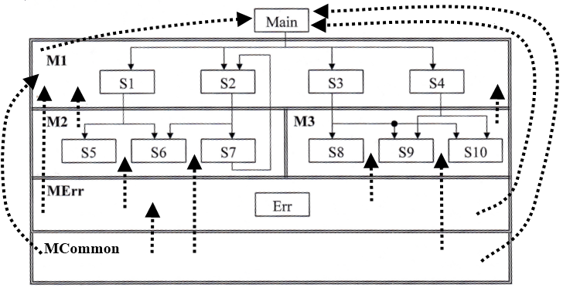

Лістинг програми:
“Main.cpp”:
#pragma once
#include "MCommon.h"
#include "MErr.h"
#include "M1.h"

void main(){
file = fopen("Result.txt", "w");
fprintf(file, "Main start.\n");
S1();
S2();
S3();
S4();
Err();
fprintf(file, "Main finish.\n");
fclose(file);
}

“M1.h”:
#pragma once
#include "MCommon.h"
#include "MErr.h"
#include "M2.h"
#include "M3.h"

void S1(void);
void S2(void);
void S3(void);
void S4(void);

“M1.cpp”:
#include "M1.h"
void S1(void){
fprintf(file, "S1 start.\n");
Vg1="Init Vg1 from S1.\n";
fprintf(file, Vg1);
S5();
S6();
Err();
fprintf(file, "S1 finish.\n");
}
void S2(void){
fprintf(file, "S2 start.\n");
S6();
S7();
Err();
fprintf(file, "S2 finish.\n");
}
void S3(void){
fprintf(file, "S3 start.\n");
S8();
S9();
S10();
Err();
fprintf(file, "S3 finish.\n");
}
void S4(void){
fprintf(file, "S4 start.\n");
S9();
S10();
Err();
fprintf(file, "S4 finish.\n");
}

“M2.h”:
#pragma once
#include "MCommon.h"
#include "MErr.h"
#include "M1.h"
void S5(void);
void S6(void);
void S7(void);

“M2.cpp”:
#include "M2.h"
static int lvl=5;
void S5(void){
fprintf(file, "S5 start.\n");
Err();
fprintf(file, "S5 finish.\n");
}
void S6(void){
fprintf(file, "S6 start.\n");
Err();
fprintf(file, "S6 finish.\n");
}
void S7(void){
fprintf(file, "S7 start.\n");
if(lvl--) S2();
Err();
fprintf(file, "S7 finish.\n");
}

“M3.h”:
#pragma once
#include "MCommon.h"
#include "MErr.h"
void S8(void);
void S9(void);
void S10(void);

“M3.cpp”:
#include "M3.h"
void S8(void){
fprintf(file, "S8 start.\n");
Err();
fprintf(file, "S8 finish.\n");
}
void S9(void){
fprintf(file, "S9 start.\n");
Err();
fprintf(file, "S9 finish.\n");
}
void S10(void){
fprintf(file, "S10 start.\n");
Err();
fprintf(file, "S10 finish.\n");
}

“MErr.h”:
#pragma once
#include "MCommon.h"
void Err(void);

“MErr.cpp”:
#include "MErr.h"
void Err(void){
fprintf(file, "Check for error.\n");
}

“MCommon.h”:
#pragma once
#include <stdio.h>
#include <conio.h>
#define Cg1
#define Cg2
#define Cg3
#define Cg4
#define Cg5

typedef int Tg1, Tg2;

extern FILE * file;
extern char * Vg1,Vg2,Vg3,Vg4,Vg5;

“MCommon.cpp”:
#include "MCommon.h"

FILE * file;
char * Vg1,Vg2,Vg3,Vg4,Vg5;

Протокол повідомленнь(вміст файла “Result.txt”):
Main start.
S1 start.
Init Vg1 from S1.
S5 start.
Check for error.
S5 finish.
S6 start.
Check for error.
S6 finish.
Check for error.
S1 finish.
S2 start.
S6 start.
Check for error.
S6 finish.
S7 start.
S2 start.
S6 start.
Check for error.
S6 finish.
S7 start.
S2 start.
S6 start.
Check for error.
S6 finish.
S7 start.
S2 start.
S6 start.
Check for error.
S6 finish.
S7 start.
S2 start.
S6 start.
Check for error.
S6 finish.
S7 start.
S2 start.
S6 start.
Check for error.
S6 finish.
S7 start.
Check for error.
S7 finish.
Check for error.
S2 finish.
Check for error.
S7 finish.
Check for error.
S2 finish.
Check for error.
S7 finish.
Check for error.
S2 finish.
Check for error.
S7 finish.
Check for error.
S2 finish.
Check for error.
S7 finish.
Check for error.
S2 finish.
Check for error.
S7 finish.
Check for error.
S2 finish.
S3 start.
S8 start.
Check for error.
S8 finish.
S9 start.
Check for error.
S9 finish.
S10 start.
Check for error.
S10 finish.
Check for error.
S3 finish.
S4 start.
S9 start.
Check for error.
S9 finish.
S10 start.
Check for error.
S10 finish.
Check for error.
S4 finish.
Check for error.
Main finish.

